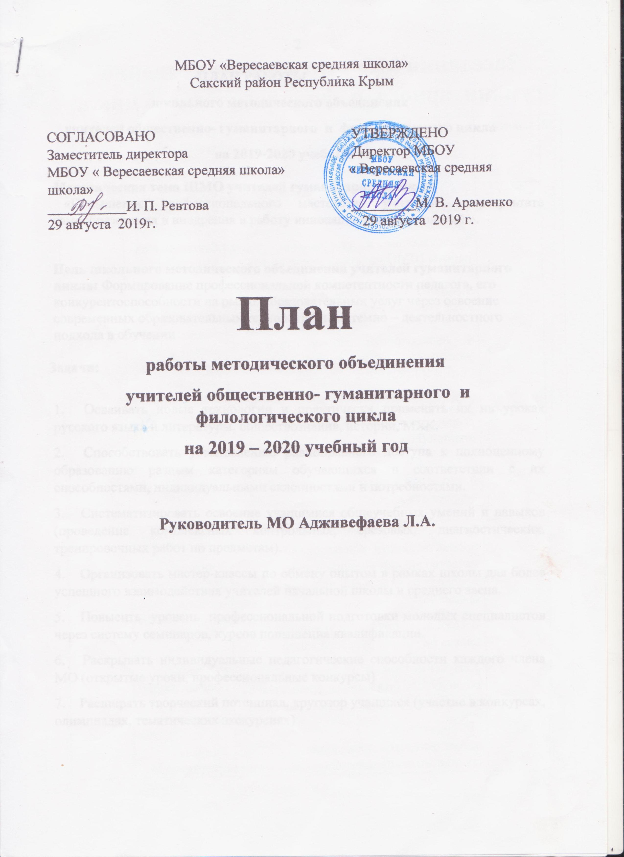

ПЛАН РАБОТЫ
школьного методического объединения
учителей общественно- гуманитарного и филологического цикла
на 2019-2020 учебный год.

Методическая тема ШМО учителей гуманитарного цикла:
«Повышение профессионального мастерства учителей в результате самообразования и внедрения в работу инновационных технологий ».

Цель школьного методического объединения учителей гуманитарного цикла: Формирование профессиональной компетентности педагога, его конкурентоспособности на рынке образовательных услуг через освоение современных образовательных технологий и системно – деятельностного подхода в обучении

Задачи:

1. Осваивать новые технологии и практически применять их на уроках русского языка и литературы, обществознания, истории, МХК.
2. Способствовать установлению равноправного доступа к полноценному образованию разным категориям обучающихся в соответствии с их способностями, индивидуальными склонностями и потребностями.
3. Систематизировать освоение учащимися общеучебных умений и навыков (проведение комплексных контрольных, срезовых, диагностических, тренировочных работ по предметам).
4. Организовать мастер-классы по обмену опытом в рамках школы для более успешного взаимодействия учителей начальной школы и среднего звена.
5. Повысить уровень профессиональной подготовки молодых специалистов через систему семинаров, курсов повышения квалификации.
6. Раскрывать индивидуальные педагогические способности каждого члена МО (открытые уроки, профессиональные конкурсы)
7. Расширять творческий потенциал, кругозор учащихся (участие в конкурсах, олимпиадах, тематических экскурсиях)

Заседания МО учителей общественно- гуманитарного и филологического цикла
№ | Сроки | Мероприятия | Ответственные | Отметка о выполнении
1 | август | 1.Анализ работы МО за 2018/2019 учебный год.  2.Обсуждение и утверждение плана работы ШМО на новый учебный год  3.Анализ результатов ГИА за 2018-2019 учебный год.  4. Рассмотрение рабочих программ учителей – предметников, программ учебных предметов и курсов.  5. О проведении школьного этапа всероссийской олимпиады школьников.  6. Изучение нормативных документов по предметам. | Руководитель МО  Руководитель МО  Руководитель МО  Руководитель МО  Руководитель МО  Учителя-предметники
2 | октябрь | 1. Выявление проблем преемственности, влияющих на качество знаний учащихся при переходе из начальной школы в среднюю.  2. Проблема адаптации учащихся 5 класса на уроках русского языка  3.Изучение уровня и качества обученности по учебным предметам в рамках Всероссийских проверочных работ  4. Анализ итогов проведения школьного этапа олимпиады по русскому языку и литературе, английскому языку, истории, обществознанию.  5.Анализ проверки рабочих тетрадей 5 – 8 классов по русскому языку.  6. Изучение и обсуждение нормативных документов, методических материалов для подготовки выпускников к итоговой аттестации.  7. Наставничество. Молодой специалист Я.А. Загарина  8. Предметная неделя как наиболее эффективная форма внеурочной работы: подготовка к проведению и утверждение планов предметных недель русского языка и литературы, истории и обществоведения, английского языка. | Руководитель МО  Учителя-предметники  Адживефаева Л.А.  Учителя-предметники  Учителя-предметники  Руководитель МО.  Учителя- предметники  Авраменко М.В.  Учителя- предметники
3. | декабрь | 1. Обсуждение результатов муниципального этапа олимпиады.  2.Анализ проверки контрольных тетрадей учащихся 5-8 классов (ФГОС ООО).  3. Анализ качества выполнения программного материала по итогам административных контрольных работ по русскому языку в 9, 11 классах  4. Анализ результатов итогового сочинения в 11 классе.  5. Итоги проверки техники чтения за 2 четверть.  6. О результативности участия педагогических работников и учащихся школы в конкурсах различного уровня (по итогам I полугодия)  7. Об эффективности методической работы руководителя ШМО  8. Система подготовки обучающихся к ЕГЭ по русскому языку. | Учителя-предметники  Руководитель МО.  Учителя-предметники.  Учителя-предметники  Учителя-предметники  Учителя-предметники  Руководитель МО.  Аметова З.К.
4. | март | 1. Анализ административных контрольных работ по английскому языку в 7,8 классах  2. Использование игр при изучении иностранного языка  3. Организация эффективной подготовки к ОГЭ и ЕГЭ на уроках.  4.Как подготовить обучающихся к ЕГЭ по истории и обществознанию  5.Анализ результатов тренировочных экзаменов в 9,11 классах  6. Подведение итогов предметных недель.  7. Отчет учителя – наставника о работе с молодыми специалистами за учебный год.  8. Обсуждение взаимопосещённых уроков по методической теме МО. | Учителя-предметники.  Бекирова С.Т.  Учителя-предметники.  Авансян И.Э.  Учителя-предметники  Учителя-предметни  Авраменко М.В.  Учителя-предметники.
5. | май | 1. Итоги проверки техники чтения за 4 четверть в 5-7 классах.  2. Изучение уровня и качества обученности по учебным предметам в рамках Всероссийских проверочных работ  3. Отчет учителей МО по темам самообразования.  4.Формирование навыков анализа пейзажной лирики а урокахлитературы  5. Методика работы с иллюстрацией на уроках литературы.4.Результативность работы ШМО в 2019-2020 г.  6. Планирование работы МО общественно- гуманитарного и филологического цикла на 2020/2021 учебный год. | Учителя-предметники.  Учителя-предметники.  Учителя-предмет  Аметова З.М.  Аметов Д.К.  Руководитель МО.

